Il progetto RadioLab - collaborazione tra ricercatori, insegnanti e studenti delle scuole: l’esempio di RadioLab Calabria
Pierfrancesco Riccardi^{1*}, Marcella Capua¹, Antonello Bruzzese², Marisa De Vito³, Liliana Leonetti⁴, Maria Rosaria Paluccio⁵, Santa Pellicanò⁶, Rosanna Tucci⁷, J.Orbe⁸, Maria Gabriella Pugliese⁹, Flavia Groppi¹⁰.
¹Dip. di Fisica, Università della Calabria e INFN, Rende (CS); ²Liceo Scientifico “G. Berto”, Vibo Valentia; ³Liceo Scientifico “A. Guarasci”, Soverato (CZ); ⁴Polo Tecnico Scientifico “Brutium”, Cosenza; ⁵Liceo Scientifico “Filolao”, Crotone; ⁶Liceo Scientifico “A. Volta”, Reggio Calabria; ⁷Liceo Scientifico “E. Fermi”, Cosenza; ⁸ESPOCH, Riobamba, Ecuador; ⁹Dip. di Fisica, Università degli Studi di Napoli “Federico II” e INFN; ¹⁰Dip. di Fisica, Università degli Studi di Milano e INFN

Abstract Le attività di monitoraggio ambientale della radioattività naturale, in particolare da gas radon, condotti con il progetto nazionale dell’INFN RadioLab, che coinvolgono da oltre un decennio scuole su tutto il territorio nazionale, consentono un'interazione profonda e prolungata tra ricercatori, studenti e insegnanti delle scuole, realizzando quella connessione strutturale e sinergica tra ricerca scientifica, istruzione e comunicazione della scienza, ormai ritenuta indispensabile. Il progetto si struttura su cicli triennali ed è condotto secondo una modalità partecipativa, che è tipica dei progetti di citizen science (scienza dei cittadini), che prevedono la partecipazione del pubblico in attività di ricerca reali. RadioLab si articola su vari livelli, che prevedono azioni di indagine sulla percezione da parte della popolazione del rischio radon e di sensibilizzazione sul tema; misure sul campo di concentrazione di gas radon in aria, acqua e materiali naturali da costruzione; la creazione o partecipazione ad eventi, convegni, scuole estive e manifestazioni pubbliche. In questo contributo, verrà presentata la modalità seguita dalle scuole della Regione Calabria sotto la supervisione di ricercatrici e ricercatori del Dipartimento di Fisica dell’Università della Calabria e del Gruppo collegato di Cosenza dell’INFN.

- Introduzione
Le popolazioni sono esposte da sempre a radioattività di origine naturale, cosmica o terrestre. Dal secolo d’oro per la Fisica Moderna, con la scoperta dei raggi X e della radioattività, sono sorte una grande varietà di applicazioni che sfruttano la radioattività naturale, manipolandola o creandola artificialmente. Oggi quindi, alla radioattività naturale cui la popolazione è esposta quotidianamente si somma l’esposizione a sorgenti artificiali di radiazioni, utilizzate in ambito medico, industriale, nella ricerca scientifica o legate all’impiego pacifico dell’energia nucleare o alle conseguenze dell’uso bellico o in test nucleari in atmosfera. Le persone, sempre più spesso, conoscono l’importanza della protezione da esposizione alle radiazioni (ad esempio è noto a tutti il possibile pericolo da esposizione ai raggi X per le radiografie, le conseguenze di incidenti in centrali nucleari ecc.). Le sorgenti artificiali, quindi, sono generalmente più note (e temute). È perciò importante informare che il contributo della radioattività naturale all’esposizione della popolazione è mediamente maggiore rispetto a quello dovuto all’uso di sostanze radioattive per scopi tecnologici, industriali, militari o medici([1] e seguenti]
Il rischio naturale più rilevante per la salute pubblica è quello derivato dall’esposizione al radon-222 presente nell’aria degli ambienti confinati (ambienti indoor). Il radon (Rn) è un gas nobile radioattivo di origine naturale presente in modo disomogeneo su tutto il pianeta. Appartiene alla catena di decadimento dell’uranio-238 e discende dal radio-226 che lo produce insieme ad una particella alfa. Il radon ha una vita media di meno di quattro giorni e poi decade emettendo radiazione alfa, tra i suoi discendenti primi o “figli”, vi sono il polonio-218 e il polonio-214 che emettono anch’essi radiazioni alfa. Questo gas quindi, se presente in aria, presto decadrà in elementi che si legano facilmente alle molecole d’aria. Respirando si inalerà il gas radon ed i suoi discendenti alfa emettitori; espirando, il radon sarà molto probabilmente riemesso ma i suoi discendenti, si depositeranno, insieme a polveri, umidità ecc. dell’aria, sulle pareti dell’apparato bronco-polmonare dove decadranno emettendo radiazioni ionizzanti. Le particelle alfa prodotte nel decadimento hanno un’alta energia di massa (alcuni MeV) e sono dette ionizzanti perché sono in grado di ionizzare numerosi atomi nel breve percorso che hanno nella materia che incontrano, di conseguenza può essere danneggiato il DNA di cellule che si trovano nello spazio ristretto nell’intorno del punto in cui viene emessa la particella (ad es. una particella alfa del decadimento del polonio presente negli alveoli polmonari ionizzerà nei medesimi che costituiscono la zona più critica del sistema polmonare non presentando una membrana cellulare ma solo un sottile epitelio e sono devoluti alla funzione fondamentale di scambio anidride carbonica/ossigeno).
L’Organizzazione mondiale della sanità (Oms) ha classificato il radon tra le sostanze cancerogene per l’essere umano, in particolare nel gruppo I [2] in cui sono presenti le poche sostanze di interesse per l’uomo con accertata capacità di produrre un cancro ai polmoni (come ad esempio l’amianto). La recente legge italiana di radioprotezione [3], conferma l’importanza di questo radionuclide, dedicando il Titolo IV alle sorgenti naturali e al radon.
Il radon è presente nel suolo in cui sono contenuti i suoi precursori e può raggiungere, mediante diversi meccanismi di diffusione, la superficie terrestre o arricchire le falde acquifere come gas disciolto. Se sul suolo ricco di radon si trova un’abitazione il gas può risalire all’interno dell’abitazione (indoor) tramite le fondazioni e tubature e lì accumularsi aumentando così il rischio di esposizione delle persone che vi abitano. Le acque sorgive arricchite con radon possono essere una ulteriore causa di accumulo indoor se utilizzate per uso domestico. Ulteriore sorgente di esposizione indoor sono i materiali naturali usati come materiali da costruzione (ma anche piastrelle, top delle cucine, fregi ecc.) possono arricchire l’aria di ambienti indoor di radon, anche in zone con concentrazioni non elevate.
Radiolab è un progetto nazionale dell’INFN che vede il coinvolgimento attivo di studenti e docenti delle scuole superiori in misure di radioattività ambientale in particolare di concentrazioni di gas radon, rendendoli protagonisti di un processo di produzione di conoscenza, che coinvolge non solo loro ma l’intero territorio in cui si trovano [4-6]. Il progetto, quindi, rappresenta un esempio di come azioni di orientamento formativo, sviluppate con un approccio partecipativo, che avvicini i ragazzi ad un’attività di ricerca scientifica sul campo, possano condurre all’integrazione di Comunicazione scientifica, didattica e ricerca scientifica. Il progetto nazionale si articola in attività locali portate avanti da dieci sezioni INFN (Cagliari, Catania, Cosenza (gruppo collegato LNF), Lecce, Milano, Napoli, Padova, Siena, Torino, Trieste), otto delle quali operano in sinergia con il PLS-Fisica.
In questo contributo, verrà presentata la modalità seguita dalle scuole della Regione Calabria sotto la supervisione del Dipartimento di Fisica dell’Università della Calabria (UNICAL) insieme al Gruppo collegato di Cosenza dell’INFN responsabile del progetto.

- Un Progetto di Citizen Science per le scuole – il ruolo del personale ricercatore e insegnante
Negli ultimi anni, la divulgazione scientifica si è evoluta dai primi processi di trasferimento unidirezionale della conoscenza verso forme di coinvolgimento del pubblico (public engagement) che offrono sia a ricercatori e ricercatrici che al pubblico opportunità di comunicazione bidirezionale e apprendimento reciproco [7-8]. In questo senso, il public engagement non può essere inteso come un mezzo per promuovere la scienza e il valore delle scoperte scientifiche e delle innovazioni tecnologiche verso un pubblico che ha bisogno di essere informato e istruito. Piuttosto, deve essere visto come un modo per sviluppare un dialogo aperto e bidirezionale, vantaggioso sia per la scienza che per la società, al fine di rispondere alle domande e alle preoccupazioni del pubblico sulle questioni scientifiche e di contribuire alla ricerca scientifica, con l’obbiettivo di migliorarla, soprattutto in termini di inclusività e pari opportunità. Innovative in questo senso sono quelle iniziative che hanno lo scopo di coinvolgere il pubblico attraverso approcci partecipativi. I progetti di Citizen science [9,10] sono probabilmente l'esempio più noto, che prevede la partecipazione di non esperti a progetti di ricerca reali insieme e con l'aiuto di ricercatori professionisti. Ciò sottolinea l'inclusione del pubblico nel processo di produzione della conoscenza scientifica e, quindi, il venir meno della separazione tra la comunicazione scientifica, esclusivamente interna alla comunità scientifica, e la comunicazione esterna verso il pubblico. Il coinvolgimento dei partecipanti varia dal livello di base del volontariato, con un impegno cognitivo minimo, ad un alto grado di impegno e interazione peer-to-peer tra partecipanti e ricercatori professionisti [10].
Mentre la letteratura sulla citizen science si concentra principalmente sul coinvolgimento di volontari adulti in progetti di citizen science, c'è un numero crescente di studi che sostiene come l’esposizione degli studenti ad attività di ricerca reali attraverso il coinvolgimento in attività di citizen science abbia interessanti benefici educativi [9]. La Citizen Science nelle scuole è vista come un modo per esporre gli alunni a tutte le fasi dell'indagine scientifica, non solo il semplice lavoro di laboratorio o la raccolta di dati, nonché un modo per consolidare la conoscenza degli insegnanti delle tecniche e delle metodologie scientifiche. Inoltre, la partecipazione a pratiche scientifiche reali dovrebbe migliorare il livello degli studenti nel campo delle scienze, nonché la loro comprensione del mondo scientifico. Tuttavia, affinché l'apprendimento abbia luogo, è chiaro che i progetti di Citizen Science nelle scuole devono quindi cercare modelli più stretti di collaborazione con gli scienziati.
Esistono differenze importanti tra i progetti rivolti ad un pubblico di adulti e quelli specificamente progettati per l'istruzione scolastica, che, nelle classificazioni dei progetti di Citizen Science, formano una categoria a parte: progetti educativi o progetti basati su curriculum [9, 11]. Una prima distinzione deriva dal modo in cui sono coinvolti i cittadini scienziati.
Nei progetti educativi di Citizen Science, il ruolo dei docenti diventa cruciale, sia per motivare gli studenti a partecipare, sia per facilitare la comunicazione tra loro e il ricercatore professionista. Inoltre, Il focus del progetto si estende, dall'avere i risultati della ricerca come risultato primario, all'inclusione dei risultati didattici e pedagogici. Affinché entrambi possano essere raggiunti, occorre che il metodo di lavoro sia deciso nel dialogo tra docenti e ricercatori.
Questo impone un impegno ulteriore per i ricercatori nella formazione degli insegnanti sull'indagine scientifica e sulle metodologie di ricerca scientifica. Occorre che insegnanti e ricercatori si impegnino in discussioni esplicite sulla natura stessa della attività scientifica di ricerca, in relazione alle possibili connessioni con i curricula scolastici, per garantire che le attività di Citizen Science siano significative sia per gli alunni che per gli insegnanti [12]. Se si vuole coinvolgere gli insegnanti e le loro classi in reali pratiche scientifiche, bisogna che studenti e insegnanti padroneggino le norme epistemologiche, socialmente determinate, che governano la produzione di conoscenza nelle comunità scientifiche. Questo significa andare oltre le attività di sperimentazione scientifica quali acquisire e analizzare dati, come è spesso consuetudine per gli insegnanti. Formare gli insegnanti su come affrontare le metodologie di ricerca in classe può essere uno sforzo non pianificato per i ricercatori, ma è anche un'azione che può ripagare a lungo termine, aiutando la società ad avere futuri cittadini più consapevoli, o addirittura, protagonisti nella scienza.
Per quanto su esposto, è evidente che Radiolab risponde a molti dei requisiti di un progetto di Citizen Science rivolto alle scuole. In primo luogo, perché espone gli studenti a un’attività di ricerca reale, condotta in collaborazione con ricercatori professionisti, universitari e di Enti di Ricerca, così come degli enti regionali preposti al monitoraggio ambientale. Inoltre, si tratta di un’attività di ricerca su un tema, la radioattività, che è oggi un argomento curriculare dei programmi scolastici. È importante sottolineare inoltre, che progetti come RadioLab, per come è strutturato e come viene svolto, permettono di incrementare in sinergia con le Agenzie del territorio preposte, la quantità di dati (sebbene solo esplorativi) e la copertura territoriale che non sarebbe possibile raggiungere per un singolo gruppo di ricerca.

- RadioLab in Calabria
Il gruppo Collegato di Cosenza dell’INFN è entrato nel progetto nel 2017. Anche in Calabria, il progetto è strutturato in cicli triennali e, nel momento della stesura di questo articolo, è in corso il secondo ciclo. Attualmente partecipano al progetto cinque scuole: Liceo Scientifico “E. Fermi”, Cosenza; Polo Tecnico Scientifico Brutium- Istituto “Pezzullo”, Cosenza; Liceo Scientifico “A. Volta”, Reggio Calabria; Liceo Scientifico G. Berto, “Vibo Valentia”; nel primo ciclo era presente anche il Liceo Scientifico “A. Guarasci”, Soverato; il numero di studenti coinvolti è attualmente di circa 130, dell’ultimo triennio. Sono parte integrante del progetto alcune scuole (40 studenti) di Riobamba, in Ecuador, guidate da un gruppo di ricerca dell’Università “Escuela Politecnica de Chimborazo”, in Ecuador che collabora con il Dipartimento di Fisica dell’UNICAL. La diversità ambientale, sociale ed ecologica tra i due Paesi è una risorsa notevole per il respiro del progetto e contrasta una possibile visione miope delle problematiche della ricerca, dell’ambiente e della società.

  - Attività di sensibilizzazione sul rischio radon e sulle questioni di genere
La prima fase dell’attività (primo anno) prevede che gli studenti partecipino a seminari informativi, sulla radioattività, sul rischio radon, sulle tecniche di misura e sulle caratteristiche geologiche del territorio in cui vivono (quali ad esempio quelli svolti nel febbraio 2020, Introduzione a Radiolab e il caso del radon- M. Capua; La Calabria dal punto di vista geologico-G. Iovine; GIS, Sistemi di riferimento e non solo-V. Lupiano).
Obiettivo di questa fase è quello di mettere in condizione ragazze e ragazzi di scegliere personalmente luoghi, sorgenti o materiali naturali in cui misurare la concentrazione di gas radon e schedare dettagliatamente i siti e i campioni scelti (coordinate, documentazione fotografica, storica, geologica, ambientale ecc).
È obiettivo non secondario della prima fase, programmare le attività da svolgere finalizzate ad informare la popolazione sul rischio radon e l’importanza di misurarlo (tramite eventi, brochure e social): questa fase si ripete ogni anno.

A partire dal primo anno, numerose interviste sulla conoscenza del gas radon vengono realizzate dagli studenti in centri commerciali, mercati e luoghi di svago largamente utilizzati dalla popolazione e in occasioni come il Festival della Scienza realizzato dal Liceo Berto di Vibo Valentia e la European Researcher Night (ERN) organizzata all’UNICAL. Al momento, sono state raccolte circa 2500 interviste (più di 12000 a livello internazionale), con esiti interessanti in corso di elaborazione. In particolare, si è osservato nelle prime 1500 interviste, si veda figura 1, che nelle aree in cui è più alta la conoscenza del problema vi è una più alta disponibilità a richiedere che venga effettuata una misurazione. Ad esempio, a Vibo Valentia, le interviste sono state fatte prevalentemente durante i Festival della Scienza, quindi ad un pubblico in qualche modo selezionato, in quel caso una persona su due ha detto di conoscere il problema radon (50%) e tra le persone informate si è osservata una disponibilità ad accogliere una misura nella loro casa del 77%. È forse più sorprendente la risposta avuta dalle persone che non conoscono il problema e di cui quasi un terzo è comunque disponibile a che venga effettuata una misurazione: l’interpretazione di questo dato che esprime fiducia nell’attività proposta è probabilmente favorita, oltre che da una buona disponibilità verso la scienza, dal fatto che la domanda è stata posta da giovani ragazze e ragazzi. In ogni caso, a coloro che hanno detto di non conoscere il problema sono state offerte brochure informative sul rischio radon e l’importanza delle misurazioni.
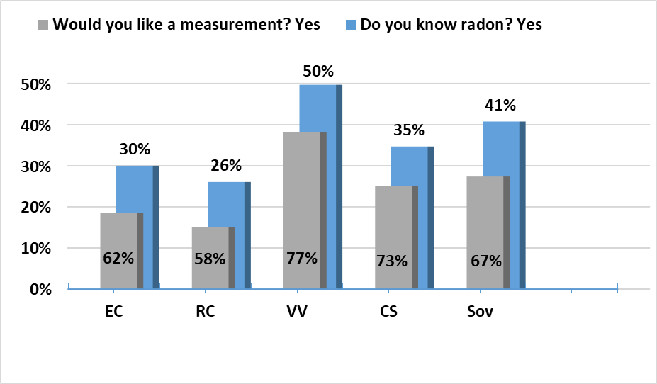
Figura 1. L'istogramma mostra la percentuale di persone che dichiarano di conoscere il problema radon (azzurro) e la percentuale disponibile a misurare nella propria casa (grigio).

In generale, sia in Calabria che in Ecuador, circa 2 persone su 3 ancora non conoscono la pericolosità del gas radon ma, una volta informate, si dimostrano interessate e disponibili a valutare il rischio nelle proprie abitazioni. Da un paio di anni, i questionari sulla percezione del rischio radon e sulle questioni di genere nelle discipline STEM possono essere compilati anche online ai seguenti link: web.infn.it/RadioLAB/.

  - L’attività sperimentale
Sulla base dei siti di misura scelti e schedati nella prima fase, gli studenti vanno in laboratorio, dove imparano ad utilizzare le tecniche di misura ed i rivelatori messi loro a disposizione: dosimetri CR39 e elettreti, mostrati in figura 2. In particolare, le misure nelle abitazioni vengono effettuate prevalentemente con rivelatori a tracce nucleari (CR39) preparati, assemblati e posizionati dagli stessi studenti seguendo ben precisi protocolli. In ogni abitazione scelta si pongono due dosimetri per circa un semestre. Terminato il periodo di esposizione, i dosimetri vengono ritirati e sottoposti ad un particolare trattamento che ne permette la lettura al microscopio. Le tracce prodotte dalle particelle alfa sul CR39 devono essere contate. Il loro numero va corretto per il fondo ottenuto dal conteggio delle tracce di un dosimetro non esposto. Inoltre, noto il tempo di esposizione e l’opportuno coefficiente di calibrazione si passa dal numero di tracce al cm² alla concentrazione in Bq m⁻³ (Bequerel è l’unità di misura della “quantità” di radioattività), ottenendo così la concentrazione media annua presente in aria nell’ambiente in cui il dosimetro è stato esposto.

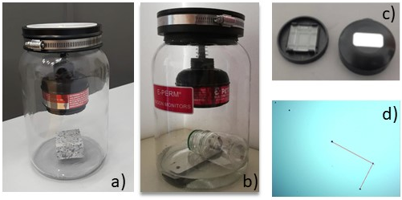
Figura 2. La figura mostra una misura con elettrete dell’esalazione di gas radon da un campione di granito a); la misura con elettrete di un campione di acqua potabile sorgiva b); un CR39 in fase di assemblaggio c) e la lettura al microscopio di un CR39 dopo l’esposizione d).
Nel primo triennio, le scuole hanno avviato una prima campagna di misure indoor, con l’inizio dell’anno scolastico nel 2018. Sono state svolte misure della concentrazione di gas radon indoor in abitazioni calabresi, la scelta dei siti d'indagine è stata su base geologica e tenendo conto delle tipologie di abitazioni più diffuse nelle diverse aree del territorio calabrese. Sono state posizionate 9 coppie di CR39, in ambienti largamente utilizzati delle abitazioni scelte. I rivelatori sono stati ritirati e analizzati nel mese di dicembre 2018. Nelle stesse abitazioni la misura è stata ripetuta nel periodo dicembre-maggio 2019. Solo in due casi sono state trovate concentrazioni di gas superiori a 300Bq/m³. Successivamente, dal 2019, la campagna di misura è stata estesa a campioni di acqua sorgiva. Dal 2020 sono state introdotte nuove misure di esalazione di gas radon da parte di materiali naturali (granito, tufo, ecc.).
A conclusione dell’attività sperimentale studenti e insegnanti di ogni scuola preparano un report che verrà discusso e confrontato con quello delle altre scuole durante i meeting previsti dal progetto. Alcuni momenti dell’attività didattica e sperimentale sono mostrati in figura 3.
Durante il triennio, il dott. S. Procopio dell’ARPACal di Catanzaro ha frequentemente contribuito alla discussione e alle valutazioni dei risultati ottenuti dagli studenti che sovente hanno segnalato casi di particolare interesse. Nel Workshop di fine ciclo (2018) le presentazioni hanno dimostrato come i risultati ottenuti dagli studenti nell’ambito del progetto RadioLab fossero in ottimo accordo con quelli ottenuti dalle misurazioni di routine effettuate da ARPACal. RadioLab ha una valenza principalmente didattica e di sensibilizzazione. I dati acquisiti sul territorio possono però essere utili per gli enti preposti per individuare situazione degne di particolare attenzione, al fine di un monitoraggio territoriale accurato e capillare.

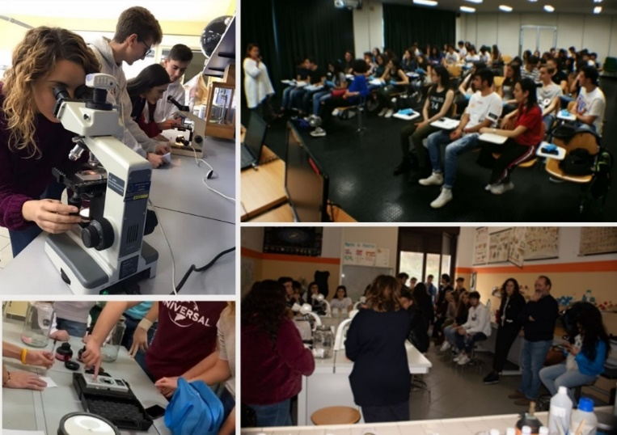
Figura 3. Alcune attività didattiche e sperimentali del progetto presso l’UNICAL e nei laboratori delle scuole.

  - Convegni, scuole ed eventi pubblici
Contestualmente all’attività sperimentale gli studenti hanno partecipato a manifestazioni ed eventi pubblici, quali la ERN all’UNICAL, il festival della Scienza (FdS) organizzato del liceo “Berto” di Vibo (si veda figura 4). Durante queste manifestazioni è continuata l’azione di sensibilizzazione della popolazione attraverso la somministrazione di questionari e brochure informative sull’importanza della ricerca e delle misure di gas radon in aria e acqua.

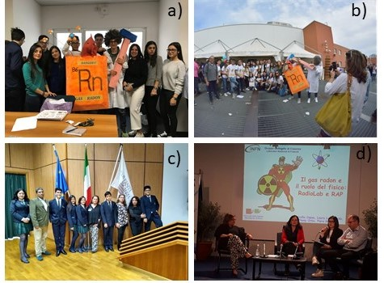
Figura 4. a) preparazione di una scena per attirare verso interviste gli ospiti della ERN UNICAL 2018 (è visibile il cattivo radon e la scienziata o scienziato buono che protegge le persone); b) un momento dello stesso evento; c) la delegazione ecuadoriana al Workshop 2019; d) un incontro pubblico organizzato al FdS di Vibo Valentia nel 2018.

È inoltre un impegno annuale molto partecipato, in ogni Regione o Paese coinvolto da RadioLab, il 7 novembre in commemorazione del compleanno di Marie Skłodowska Curie l’organizzazione di numerosi eventi legati ai diversi temi d’interesse del progetto come l’European Radon Day. In particolare alla fine del primo ciclo calabrese del progetto (2019), è stato realizzato il 7 novembre un Workshop di chiusura del primo triennio interamente gestito dagli studenti calabresi ed ecuadoriani (dalla scelta di relatori e relatrici, report fotografici, segreteria ecc., perfino i coffe break sono stati gestiti da un liceo alberghiero di Cosenza). All’evento gli studenti hanno invitato, oltre alle scuole, esperti dell’ARPCal, i geologi con cui si sono confrontati durante il triennio, Sindaci ed Assessori dei territori in cui hanno effettuato le misurazioni per un totale di circa 600 persone. La figura 5 mostra il poster del Workshop 2019 e l’ultimo Radon Day organizzato in modalità remota il 7 novembre 2020, in cui gli studenti hanno deciso di raccontare alla loro Regione il progetto e la sua importante finalità. L’evento ha visto la partecipazione di 300 studenti italiani ed ecuadoriani, l’assessore regionale Prof.ssa S. Savaglio, esperti dell’ARPACal e dell’ordine dei geologi.

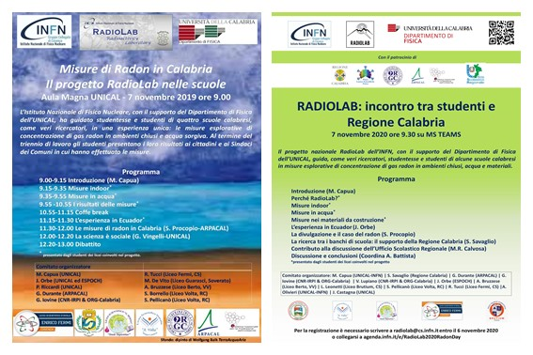
Figura 5 Poster del Workshop di fine primo ciclo (2018) a sinistra e dell'ultimo Radon Day (2020) a destra.
Il progetto prevede inoltre dei momenti di incontro e di studio anche a livello nazionale, come ad esempio nel caso delle due scuole estive tenutesi a Macugnaga sul Monte Rosa [13, 14] e sull’ Etna rispettivamente nel 2018 e nel 2019. Per ciascuna edizione hanno partecipato 20 studenti e 10 insegnanti, in rappresentanza di tutte le sedi locali del progetto. La figura 6 mostra due momenti relativi alle scuole estive.
È importante sottolineare come questi momenti di incontro, oltre a rappresentare un momento di studio, di confronto dei risultati ottenuti e di condivisione delle esperienze realizzate nelle diverse realtà presenti nel progetto, sia a livello locale che nazionale, rappresentano anche e soprattutto un importante momento di socializzazione, che restituisce a studenti e insegnanti il senso profondo dell’attività scientifica e dell’attività di laboratorio in particolare.

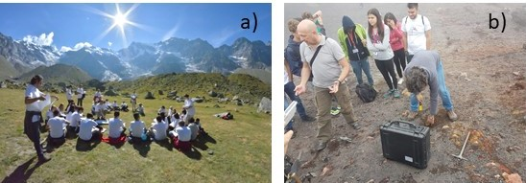
Figura 6. a) lezione all’aperto a 2050 m slm sulla geologia della zona del Monte Rosa (scuola estiva 2018); b) misure in campo di esalazione di gas radon dal suolo sull'Etna (scuola 2019).

Attività in periodo di pandemia
Anche RadioLab ha subito gli effetti delle restrizioni imposte a causa della pandemia da Covid-19. Tuttavia, questo non ha fermato la fantasia e la vitalità del progetto, che continua a crescere grazie alle idee portate dagli studenti. Sono in corso di realizzazione, infatti, delle video lezioni da mettere online sul sito del progetto. Alcune di queste lezioni saranno indirizzate ai bambini, per sensibilizzare anche i più piccoli sul tema e in generale sulla scienza. Si stanno anche allestendo delle video presentazioni con le quali i ragazzi potranno confrontare i dati Calabresi con quelli raccolti nelle diverse Regioni coinvolte, in Ecuador e in Albania [15]. Inoltre, si è deciso di tradurre il sito del progetto in varie lingue, visto il respiro internazionale ormai assunto dall’attività, grazie al contributo del liceo scientifico internazionale di Cosenza che ha tradotto in inglese e spagnolo i questionari. La scuola estiva 2020 non è stata realizzata a causa della pandemia in corso. Nelle varie sedi la fase di misura è fortemente rallentata ma continua. In Calabria, ad esempio, gli studenti hanno già selezionato i siti di misura ed è in corso la preparazione dei dosimetri. Per le misure indoor, sono stati preparati kit con tutto l’occorrente per l’assemblaggio dei dosimetri, questo permette agli studenti di lavorare senza rischio di contagio. Mediante meeting online è in corso la formazione degli studenti su questa fase per il posizionamento dei dosimetri entro la fine di aprile 2021, saranno ritirati tra fine settembre ed ottobre 2021.

Conclusioni
RadioLab è un progetto nazionale dell’INFN, che pur non essendo nato, nel 2004, con l’obiettivo di essere un progetto in modalità partecipative tipiche della Citizen Science, si avvicina molto ad esso. RadioLab focalizza l'attenzione non solo sui contenuti delle attività, ma anche e soprattutto all'interazione tra i partecipanti, al fine di stabilire un ambiente comunitario che favorisca nel lungo periodo il coinvolgimento sia cognitivo che emozionale. Pensato per avvicinare gli studenti al mondo della ricerca ed al ruolo anche sociale delle ricercatrici e dei ricercatori, nonché per sensibilizzare verso le peculiarità dell’ambiente in cui vivono o in cui vivono i loro colleghi anche lontani (come in Ecuador). Le attività, progettate per facilitare la partecipazione attiva e l'interazione di tutti gli attori coinvolti, con un'enfasi sugli attori che operano nello stesso contesto locale, hanno il potenziale di definire un ambiente di rete in cui la ricerca scientifica, l'istruzione scientifica e la comunicazione della scienza possono sviluppare connessioni strutturali e di lungo termine. Questo ambiente può favorire un ampio coinvolgimento dei ricercatori, aiutandoli a sviluppare le competenze necessarie nell'educazione e nella comunicazione scientifica; agli alunni e agli insegnanti il progetto offre opportunità di apprendimento attivo, attraverso attività che collegano argomenti di ricerca reali con i programmi scolastici e la vita quotidiana. Ciò offre agli studenti un’esperienza significativa, che consente loro di cogliere appieno la connessione con ciò che viene insegnato nella scuola, e agli insegnanti un forte momento di formazione professionale, sia per il contatto con ambienti e metodologie di ricerca sia per la possibilità di approfondimento su argomenti curriculari. Inoltre, il progetto è strutturato su un arco temporale di un triennio, superando così i problemi legati alle tradizionali attività di orientamento, come i laboratori PLS, che sono spesso occasionali e sporadici. L’attività si caratterizza per una reale e profonda interdisciplinarità, portando studenti e insegnanti a confrontarsi anche con la geologia e la biologia, nonché con la storia e le tradizioni del proprio territorio. Importantissima, poi, la possibilità che il progetto offre di riflettere sulle implicazioni sul piano sociale dell’attività scientifica, non solo per le connessioni con le questioni sociali e di salute pubblica legate al rischio radon, ma anche per l’attenzione prestata alle questioni di genere, volte a favorire una più ampia e consapevole scelta di carriere scientifiche da parte di studentesse e studenti, nell’ottica di un riequilibrio e valorizzazione di genere e della creazione di reali pari opportunità, di cui anche il mondo della ricerca scientifica e dell’università hanno assoluto bisogno.

Bibliografia
- United Nations Scientific Committee on the Effects of Atomic Radiation (UNSCEAR) Effects of ionizing radiation, UNSCEAR 2006 Report, Volume II, Scientific Annexes C, D and E (2009).
- International Agency of Research on Cancer (IARC). Radiation. Monographs on the Evaluation of Carcinogenic Risks to Humans. A Review of Human Carcinogens vol. 100 D. Lyon: IARC (2012).
- Decreto-Legge 3 settembre 2019, n. 101 - Gazzetta Ufficiale, www.gazzettaufficiale.it.
- Johansson K. E., Nilsson Ch. e Wachtmeister S., “Measuring radon in air, soil and water —an introduction to nuclear physics for schools”, Phys. Ed., 42 (2007) 281.
- De Cicco F., Balzano E., Limata B. N., Masullo M. R., Quarto M., Roca V., Sabbarese C. e Pugliese M., “Radon measurement laboratories. An educational experience based on school and university cooperation”, Phys. Ed., 52 (2017) 1.
- G. Immè “Laboratorio di radioattività. Un esempio efficace di divulgazione scientifica” Giornale di Fisica 51 (2020) 159.
- A.I. Leshner – Editorial – Public Engagement with Science - Science 299 (2003) 977.
- Chiappetta F., Pecora F., Prete G. et al. Nature Astronomy 4,2–3 (2020) - doi:10.1038/s41550-019-0997-3
- Nistor, A. et al. (2019). Bringing Research into the Classroom – The Citizen Science approach in schools. Scientix Observatory report. April 2019, European Schoolnet, Brussels.
- Bonney, R., Ballard, H., Jordan, R., McCallie, E., Phillips, T., Shirk, J., and Wilderman, C. C. 2009. Public Participation in Scientific Research: Defining the Field and Assessing Its Potential for Informal Science Education. A CAISE Inquiry Group Report. Washington, D.C.: Center for Advancement of Informal Science Education (CAISE).
- Bonney, R., Phillips, T.B., Ballard, H.L. and Enck, J.W.. “Can citizen science enhance public understanding of science?”. Public Understanding of Science, 25(1), (2016) 2-16.
- Gray SA, Nicosia K, Jordan RC. “Lessons learned from citizen science in the classroom. A response to “the future of citizen science”” Democracy Educ. 2012;20(2) Article 2 .
- F. Groppi, M, Capua et al., “Summer School del “Laboratorio Radon” per la Scuola Secondaria”, 104 CONGRESSO NAZIONALE SOCIETA’ DI FISICA, 2018.
- A. Bazzocchi, F. Groppi. “Radon in quota” ASIMMETRIE. - ISSN 1827-6873. - 26(2019 Apr 26), pp. 44-45.
- F. Groppi, P.P. Maggioli, “Misura indoor del radon-222 in locali del Comune di Coriza, Albania. Radon-222 indoor measurements in Korca municipality’s areas, Albania” SIF, GIORNALE DI FISICA VOL. LXII, N. 1 Gennaio-Marzo 2021.

